腸管出血性大腸菌感染症（Ｏ１５７等）に注意しましょう！
Ｈ２5．8作成

腸管出血性大腸菌感染症とは？

原因は毒素を産生する「腸管出血性大腸菌」による感染です。菌に汚染された食品や、汚染された場所を触った手指を介して口から体内に入ることによって感染します。
感染すると、多くの場合３～5日の潜伏期間の後に腹痛、下痢、血便等の症状が出ますが、中には全く症状の現れない方もいます。まれに重症化して、腎臓や脳に障害をきたすことがあるので注意が必要です。

腸管出血性大腸菌に感染しないために、次の点に注意しましょう。

- 食肉等を調理するときは、中心部まで十分に加熱（75℃・1分以上）しましょう。
- 飲食店での牛生レバーの提供は禁止になりました。
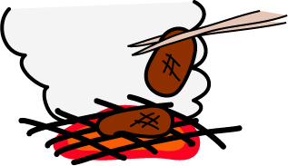
食肉は十分に加熱して食べましょう。
- 焼き肉をする場合は、生肉に触れる箸と食べる箸を分けるなど、
箸の使い分けをしましょう。
- 調理前、食事前、トイレ使用後には、必ず手を洗いましょう。
- 調理器具の洗浄、消毒を十分に行いましょう。
- 水道水以外の水（飲用井戸水など）は煮沸するなど、消毒してから使いましょう。

下痢等の症状がある場合には・・・

- 腹痛・下痢・血便等の症状がある場合には、早めに医療

機関を受診しましょう。
- トイレ使用の後には、石けんを使い、流水でしっかり手
を洗いましょう。
- 調理は避けましょう。特に調理業務など食物を扱う業務
に従事している方は、菌が無くなるまで就業制限がかか
る場合があるので、感染しないよう十分に注意しましょう。
＜お問い合わせ＞ 出雲保健所 衛生指導課 電話：０８５３－２１－１１８５

